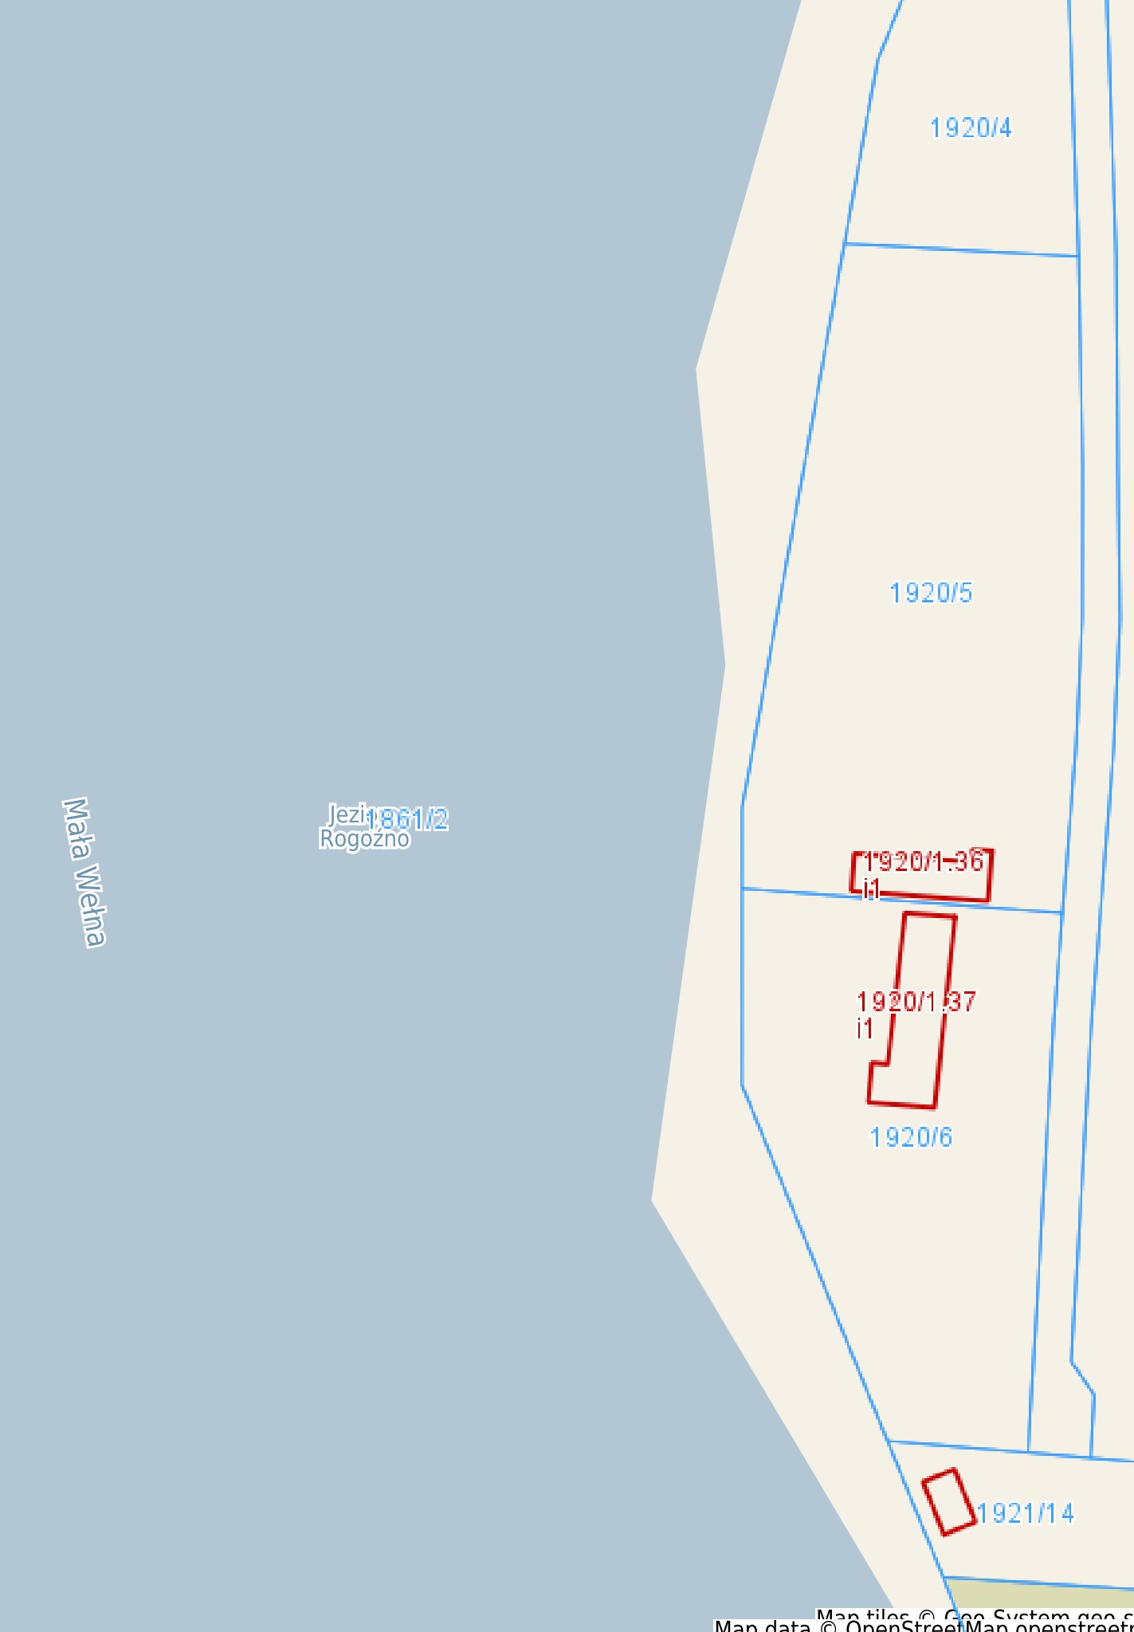

Załącznik nr 1
Rogoźno - System Informacji Przestrzennej
skala 1 : 1000
do uchwały nr XXX/293/2020
Rady Miejskiej w Rogoźnie z dnia 19.05. 2020 r.

Niniejszy wydruk nie stanowi dokumentu w rozumieniu przepisów prawa

